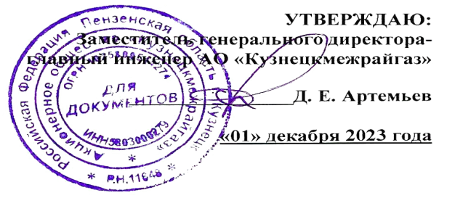

График технического обслуживания внутридомового газового оборудования
в жилых домах Камешкирского района на I квартал 2024 года

№ п/п | Наименование населённого пункта | I квартал 2024 год
 |  | январь | февраль | март
1 | 2 | 3 | 4 | 5
1 | село Русский Камешкир

Составил: мастер по эксплуатации оборудования газовых объектов С. В. Черкасов

